1) 处理问题并返回商品列表 + 答案
URL
POST /customer/{user_id}/
路径参数
- user_id（int）：见上“基础说明”。
请求头
- Content-Type: application/json
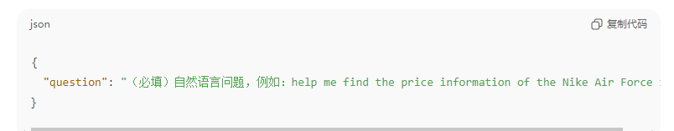

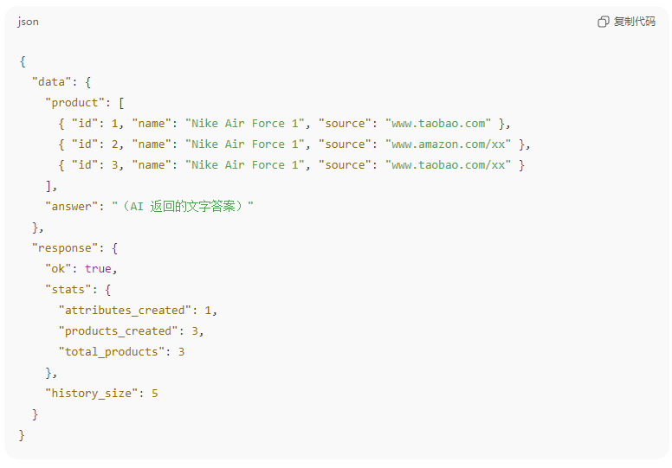
失败响应
- 400（缺少或空 question）
- { "detail": "question is required" }
- 400（后端读取本地 data.json 出错）
- { "detail": "data.json not found: <path>" }
或
{ "detail": "data.json invalid JSON: <错误信息>" }
- 400（AI 数据里的 product 字段不是数组）
- { "detail": "Invalid product format: product must be a list" }
- 502（未来切换真 AI-Agent 时的网关/JSON 错误占位）
- { "detail": "AI-Agent error: ..." }
或
{ "detail": "AI-Agent returned invalid JSON" }
前端要点
- 只需要传 question。
- 成功后用 data.product[] 渲染列表，并保存 data.answer 文本。
- 用户点选商品后，取该商品的 id 调用下面的偏好记录接口。

2) 记录用户选择的商品偏好（幂等）
URL
GET /customer/{user_id}/product/{product_id}/
路径参数
- user_id（int）：同上（Customer.id 或 User.id → 后端自动解析）。
- product_id（int）：来自上一个接口 data.product[] 里的 id。
请求头
- 无特殊要求
请求体
- 无（GET 请求不带 body）
成功响应（200）
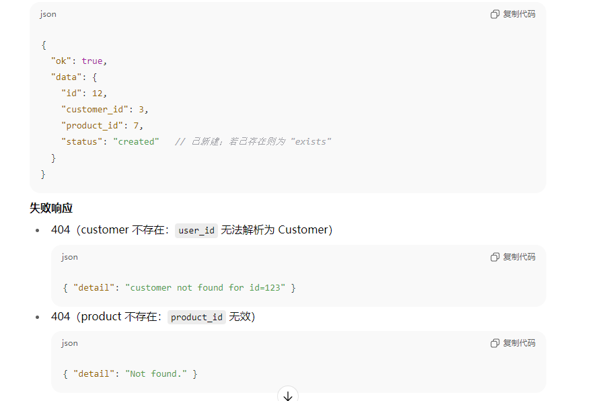

3) 生成商家季度热门产品报告
URL
POST /api/merchant/report/{user_id}/
路径参数
- user_id（int）：见上“基础说明”。
请求头
- Content-Type: application/json
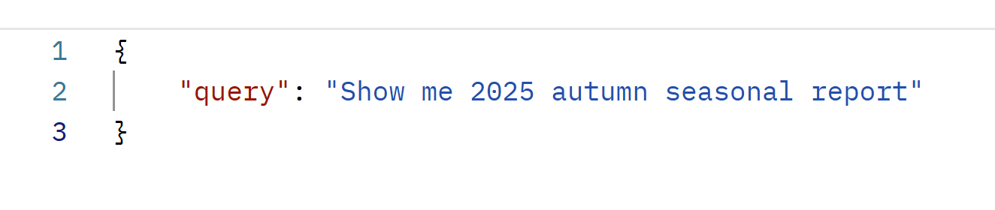
- Authorization: Bearer {merchant_token}
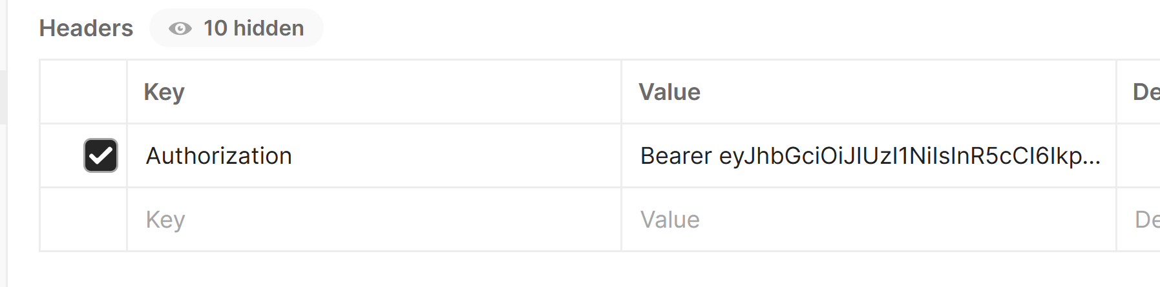

失败响应
- 400（缺少或空 question）
- { "detail": "question is required" }
- 400（后端读取本地 data.json 出错）
- { "detail": "data.json not found: <path>" }
或
{ "detail": "data.json invalid JSON: <错误信息>" }
- 400（AI 数据里的 product 字段不是数组）
- { "detail": "Invalid product format: product must be a list" }
- 502（未来切换真 AI-Agent 时的网关/JSON 错误占位）
- { "detail": "AI-Agent error: ..." }
或
{ "detail": "AI-Agent returned invalid JSON" }
前端要点
- 只需要传 question。
- 成功后用 data.product[] 渲染列表，并保存 data.answer 文本。
- 用户点选商品后，取该商品的 id 调用下面的偏好记录接口。

